ISLA DEL ENCANTO
SOLO SERVICIOS
03 DÍAS / 02 NOCHES

Programa incluye:

- Traslado Bocagrande - Muelle la Bodeguita – Bocagrande.
- Transporte Muelle – Barú – Muelle.
- 02 noches de alojamiento.
- Pension Completa: Desayuno, Almuerzo y Cena. (Menú del dia).

PRECIO POR PERSONA EN DOLARES AMERICANOS:

HOTELES | CAT | MON | Simple | N.A. | Doble | N.A. | Triple | N.A. | Chld | N.A. | VIGENCIA
 |  |  |  | Simple |  | Doble |  | Triple |  | Chld
ISLA DEL ENCANTO | STD | USD | 729 | 348 | 369 | 174 | 369 | 174 | 279 | 130 | 01FEB-20DIC
ISLA DEL ENCANTO | BUNGALOW | USD | 799 | 383 | 399 | 191 | 389 | 185 | 279 | 130 | 01FEB-20DIC
ISLA DEL ENCANTO | JR. SUITE | USD | 869 | 418 | 435 | 209 | 415 | 198 | 279 | 130 | 01FEB-20DIC

NOTAS IMPORTANTES:

Referente al paquete:

- Para viajar según vigencia de cada hotel (Ver Cuadro).
- Tarifas sujetas a cambios sin previo aviso.
- Tarifas de Niño aplican hasta los 09 años, solo compartiendo habitación con ambos padres.
- Habitación Estándar, Bungalow y Jr Suite. Servicios en Regular.
- Las cancelaciones están sujetas a la no devolución total de la reserva. Consultar.
- No Show: Si el pasajero no se presenta en el Hotel, se aplicará penalidad total.
- Blackouts: 07 al 12 de Abril 2020.
- Sujeto a variación sin previo aviso y disponibilidad al momento de reservar.
- Tarifas válidas para pasajeros viajando por Turismo (No Corporativo).

- IMPORTANTE: Es responsabilidad única del pasajero que al momento de hacer su migración aclarar ante el ENTE DE CONTROL el motivo de su viaje (Vacaciones) ya que de esto dependerá el sello otorgado en su pasaporte. Al momento del check in verificaran si tienen el sello que acredite el ingreso como TURISTAS-VACACIONAL, caso contrario ingresen como Corporativo, Negocios y/o eventos deberán pagar el impuesto (monto indicado por el Hotel), sin reembolso por parte de la agencia.
- El Transporte puede ser marítimo o terrestre (Muelle – Barú – Muelle), según como indique el operador. El traslado Hotel – Muelle – Hotel aplica para Hoteles en Bocagrande y Centro.
- Todo niño debe estar acompañado de un adulto responsable y es obligatorio presentar la respectiva identificación (tarjeta de identidad o registro civil) durante el check in
- Tarifas NO Incluyen: Impuesto de muelle de USD $7 aprox por persona, pago directo en el Muelle de Salida. Sujeto a cambio por Corpoturismo Cartagena.
- Hora de entrada – Check In: 03:00 pm / Hora de Salida – Check Out: 12:00 pm
- Máxima acomodación permitida 2 adultos y 2 niños ó 4 adultos por habitación.
- Recogida en los Hoteles (Bocagrande, Centro y Zona Norte): A partir de las 8:00 am.
- Cita en el Muelle Turístico de la Bodeguita: De 08:00 – 08:30 am
- Zarpe hacia la Isla: 09:00 – 09:10 am
- Regreso de la Isla hacia Cartagena: 03:00 – 03:30 pm

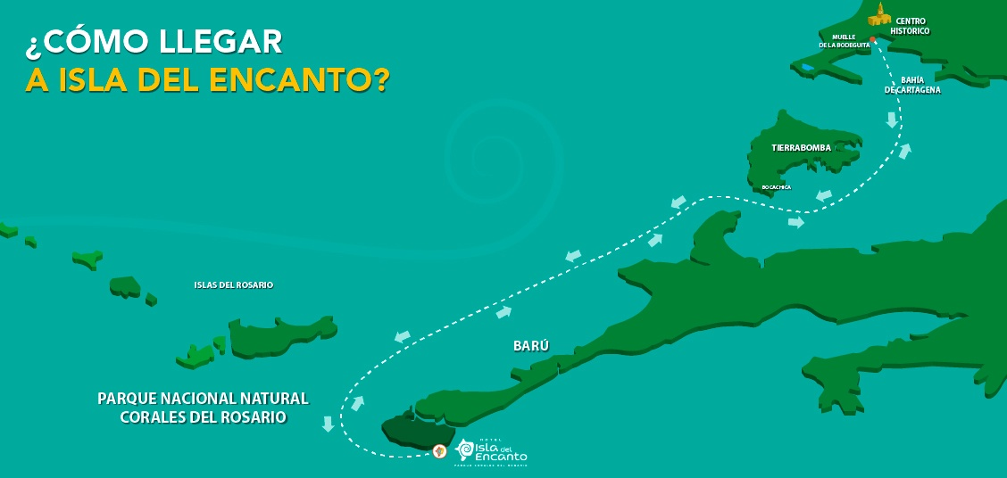

GENERALES:

- Tarifas NO son válidas para: Semana Santa, Fiestas Patrias, Navidad, Año Nuevo, grupos, fines de semana largos, días festivos en Perú y en destino, ferias, congresos y Blackouts.
- Tarifas solo aplican para peruanos y residentes en el Perú. Caso contrario, se podrá negar el embarque o cobrar al pasajero un nuevo boleto en la clase disponible.
- Servicios en Regular. No reembolsable, no endosable, ni transferible. No se permite cambios.
- Precios sujetos a variación sin previo aviso, tarifas pueden caducar en cualquier momento, inclusive en este instante por regulaciones del operador o línea aérea. Sujetas a modificación y disponibilidad al momento de efectuar la reserva. Consultar antes de solicitar reserva.
- Los traslados aplican para vuelos diurnos, no aplica para vuelos fuera del horario establecido (nocturno), para ello deberán aplicar tarifa especial o privado. Consultar.
- Pasajeros que no se presenten en el horario marcado para sus Traslados y/o Tours, el operador entenderá que han desistido del mismo. No habrá reintegro alguno, ni reclamos posteriores.
- Todas las cortesías son No reembolsables en caso no se brinden y están sujetas a variación.
- El Hotel se reserva el derecho de asignar la ubicación y acomodación de las habitaciones según la disponibilidad del Hotel en el Check In. Toda solicitud especifica estará sujeta a disponibilidad y no se podrá garantizar. Habitaciones triples o cuádruples solo cuentan con dos camas.
- Tarifas válidas para pasajeros de turismo, no validad para grupos, incentivos, ni corporativos.

- El pasajero se hace responsable de portar los documentos solicitados para realizar viaje (vouchers, boletos, entre otros) emitidos y entregados por el operador. Es indispensable contar con el pasaporte vigente con un mínimo de 6 meses posterior a la fecha de retorno.
- Domireps no se hace responsable por las acciones de seguridad y control de aeropuerto, por lo que se solicita presentar y contar con la documentación necesaria al momento del embarque y salida del aeropuerto. Visas, permisos notariales, entre otra documentación solicitada en migraciones para la realización de su viaje, son responsabilidad de los pasajeros.
- Todos los niños o jóvenes menores de 18 años deberán presentar documento de identificación mismo que estén con ambos padres. Caso estén viajando solamente con uno de los padres la autorización deberá ser con permiso notarial juramentado.
- Impuestos & Tasas Gubernamentales deberán ser pagados en destino por el pasajero.
- Domireps no se hace responsable por los tours o servicios adquiridos a través de un tercero inherente a nuestra empresa, tampoco haciéndose responsable en caso de desastres naturales, paros u otro suceso ajeno a los correspondientes del servicio adquirido. El usuario no puede atribuirle responsabilidad por causas que estén fuera de su alcance. En tal sentido, no resulta responsable del perjuicio o retraso por circunstancia ajenas a su control (sean causas fortuitas, fuerza mayor, pérdida, accidentes o desastres naturales, además de la imprudencia o responsabilidad del propio pasajero). Tipo de cambio s/.3.50 soles.
- Tarifas, queues e impuestos aéreos sujetos a variación y regulación de la propia línea aérea hasta la emisión de los boletos.
- Precios y taxes actualizados al día 31 de Enero del 2020.

